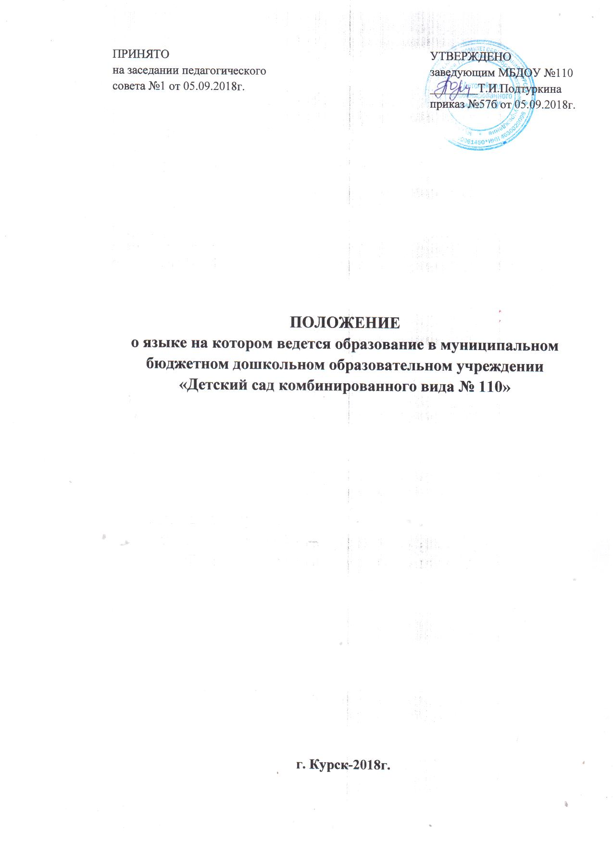

1. Общие положения
1.1.Положение о языке (далее Положение) разработано для муниципального бюджетного дошкольного образовательного учреждения «Детский сад комбинированного вида № 110» (далее МБДОУ).
1.2. Положение о языке разработано в соответствии с Конституцией Российской Федерации, Гражданским кодексом Российской Федерации, Законом «Об образовании в Российской Федерации», Уставом МБДОУ и другими нормативными правовыми документами об образовании.
1.3.Настоящее Положение определяет язык образования в МБДОУ.
1.4. В МБДОУ образовательная деятельность осуществляется на русском языке, если настоящим Положением не установлено иное. Воспитание и образование осуществляются на русском языке в соответствии с федеральными государственными образовательными стандартами дошкольного образования.
1.5. Право на получение дошкольного образования на родном языке из числа языков народов Российской Федерации, а также право на изучение родного языка из числа языков народов Российской Федерации реализуется в пределах возможностей, предоставляемых системой образования, в порядке, установленном законодательством об образовании.
1.6 Свободный выбор языка образования, изучаемых родного языка из числа языков народов Российской Федерации, в том числе русского языка как родного языка, государственных языков республик Российской Федерации осуществляется по заявлениям родителей (законных представителей) несовершеннолетних обучающихся при приеме (переводе) на обучение по образовательным программам дошкольного образования, имеющим государственную аккредитацию образовательным программам начального общего и основного общего образования.

2.Правовое закрепление языка
2.1.Язык, на котором ведется обучение и воспитание в МБДОУ, закрепляются в Уставе МБДОУ в соответствии с законодательством Российской Федерации.
2.2. МБДОУ гарантирует воспитанникам возможность получения образования на русском языке как государственном языке Российской Федерации в соответствии с правилами, установленными настоящим Федеральным законом и иными федеральными законами.

3.Информация о языке
3.1. МБДОУ обеспечивает открытость и доступность информации о языке, на котором ведётся воспитание и образование, размещая её в локальных актах и на сайте в сети Интернет.
4.Заключительные положения
4.1. Язык образования определяется локальными актами МБДОУ, осуществляющими образовательную деятельность по реализуемой основной общеобразовательной программе дошкольного образования в соответствии с законодательством Российской Федерации.
4.2. Настоящее положение вступает в силу с момента его утверждения руководителем и согласования с Представительными органами работников и вводится в действие приказом заведующего учреждения.

